参考数据: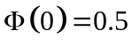，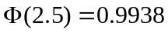，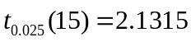，
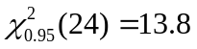，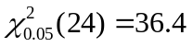.
一、填空题（共24分，每小题3分）
1.设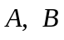是两个随机事件，已知 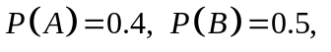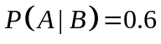则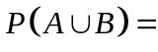 0.6 .
2.袋中有3个白球与2个黑球，从中任意摸出2个球，则至少摸出1个白球的概率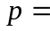 9/10 .
3.甲、乙两门高射炮独立的射击某一架飞机，他们各自击中目标的概率分别为0.7和0.8，则该架飞机被击中的概率为 0.94 .
4.若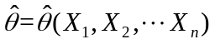是参数的无偏估计量，则与满足的关系式为
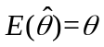.
5.设随机变量的概率分布为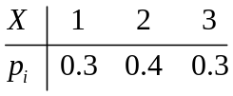，则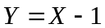的概率分布为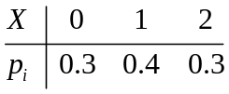
6.若随机变量服从正态分布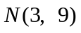，则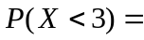 0.5 .
7.若相互独立的随机变量与满足，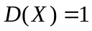，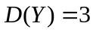，则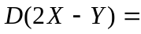7 .
8.设总体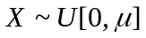,其中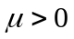是未知参数，为来自总体的样本，则未知参数的矩估计量为 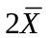 .
二选择题（共15分，每小题3分）
1.设连续型随机变量的分布函数为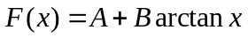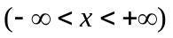，则的值为( ④ ).
① ； ②  ； ③ 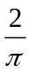 ； ④ 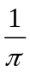 .
2.若二维随机变量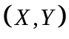的联合概率分布为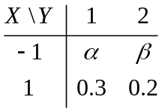，且与相互独立，则的为（ ④ ）．
① 0.1； ② 0.3； ③ 0.5； ④ 0.2.
3.随机变量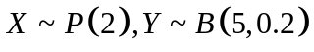，则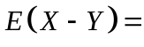（ ① ）．
① 1； ② 2； ③ 3； ④ 4.
4.已知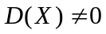且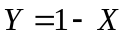，则的相关系数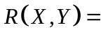（ ① ）．
① -1； ② 1； ③ 0； ④ 0.5.
5. 设总体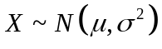，其中已知，但未知，而为它的一个简单随机样本，则下列量中（ ② ）不是统计量
① 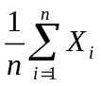； ② 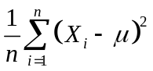； ③ 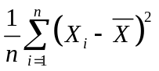；④ 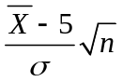.
三、(8分) 设随机变量的概率密度为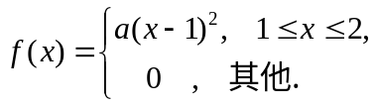
求：（1）常数；（2）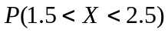；（3）数学期望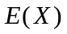.
解：（1）根据密度函数的性质，有
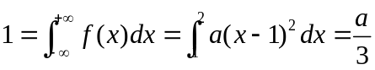
所以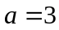，故有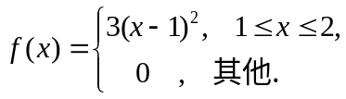 （3分）
（2）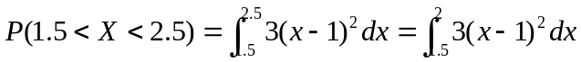
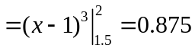 （6分）
（3）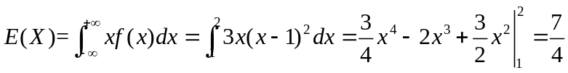（8分）
四、（9分）某计算机系统有100个终端，每个终端有20%的时间在使用，若各个终端使用与否相互独立，利用棣莫佛-拉普拉斯中心极限定理，求有10个或更多个终端在使用的概率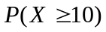的近似值。
解: 设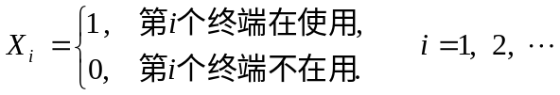
则同时使用的终端数 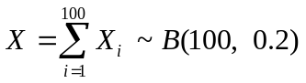 （2分）
所求概率为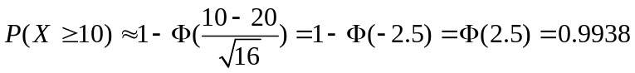.（9分）
五、（7分）设随机变量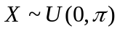，求随机变量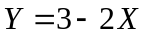的概率密度函数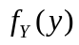.
解：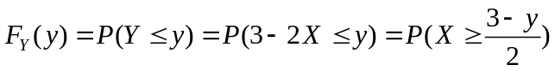
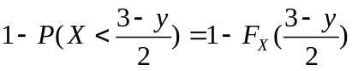 （2分）
由于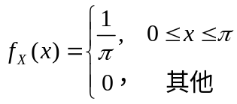
故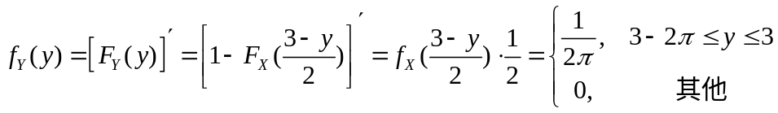（7分）
六、（9分）设连续总体的概率密度函数为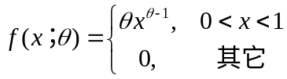，其中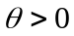，为来自总体的样本，求未知参数的最大似然估计量.
解: 最大似然估计：设样本观测值为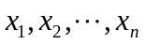，似然函数
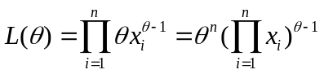，（3分）
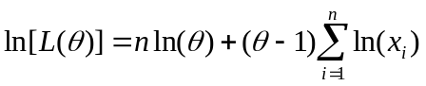， （5分）
由 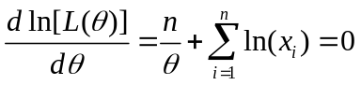， （7分）
得的最大似然估计量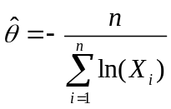。 （9分）
七、（7分）一批零件的长度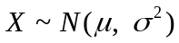，其中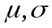均未知. 现随机地测量了25个零件的长度，计算得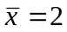，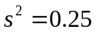.求的置信水平为0.90的置信区间.（保留小数点后三位）

解：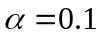，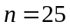，查分布表得，。
又因为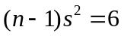，故所求置信区间为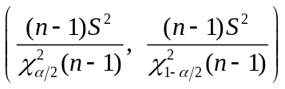（4分）
即为（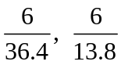） 即 （0.165，0.435） （7分）
八、（8分）假设某产品的重量服从正态分布，现在从一批产品中随机抽取16件，测得平均重量为820克，标准差为60克，试以显著性水平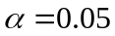检验这批产品的平均重量是否是800克。
解： 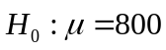 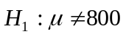 （2分）
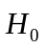成立时，有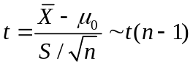
拒绝域为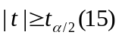.
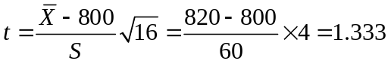
（6分）
因为 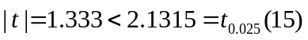
所以接受，即可以认为这批产品的平均重量为800克。 （8分）
九、（8分）为了研究老鼠体内血糖的减少量和注射胰岛素的剂量的关系，将同样条件下繁殖的7只老鼠注射不同剂量的胰岛素，观测数据（略）的散点图显示与间的相关关系可表示为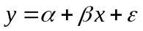，其中为一切随机因素影响的总和，且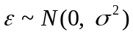。依据观测数据经计算得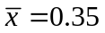，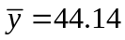，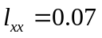，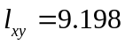，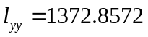. 求回归方程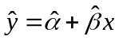.
解：设关于的理论回归直线方程为 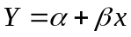
则 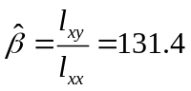， （4分）
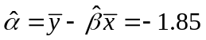 （6分）
所以关于的经验回归直线方程为：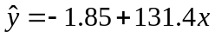 （8分）
十、（5分）设总体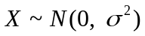，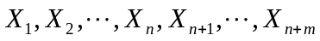是来自总体的样本，求统计量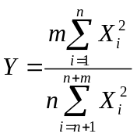的分布.
解：由于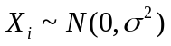，有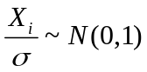，
所以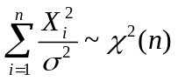，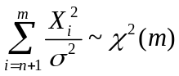 （3分）
又由于两者相互独立，从而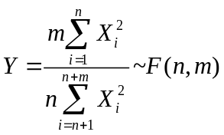 （5分）

